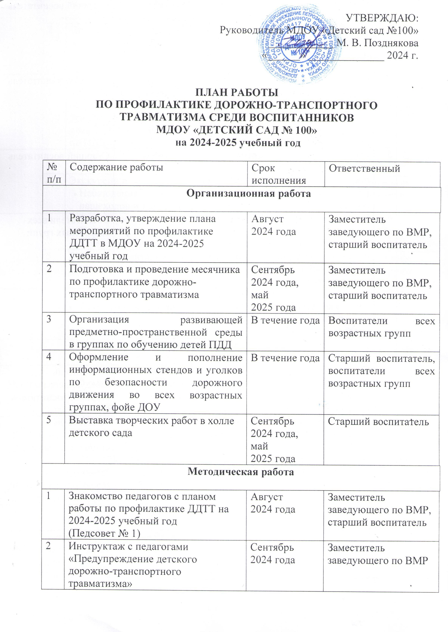

|  |  |  |  |
| --- | --- | --- | --- |
| 3 | Оформление выставки методической литературы, дидактических пособий и наглядного материала по ПДД и профилактике ДДТТ для педагогов в методическом кабинете МДОУ | Сентябрь  2024 года | Старший воспитатель |
| 4 | Пополнение методического кабинета и групп наглядными играми и пособиями, методической, детской литературой, мультимедийными презентациями, видео по профилактике ДДТТ | Сентябрь  2024 года | Старший воспитатель |
| 5 | Консультация для педагогов по организации развивающей предметно-пространственной среды в группах по обучению  дошкольников ПДД | Сентябрь  2024 года | Старший воспитатель |
| 6 | Изготовление пособий и игрового материала  для обучения детей безопасному поведению на дороге (обогащение развивающей предметно-пространственной среды) | В течение года | Воспитатели всех возрастных групп |
| 7 | Совместное участие педагогов и детей в конкурсах муниципального, регионального, межрегионального уровней по ПДД | В течение года |  |
| **Сетевое взаимодействие** | | | | |
| 1 | Сотрудничество с отделом ГИБДД: привлечение сотрудников ГИБДД к мероприятиям МДОУ по профилактике ДДТТ | В течение года | Заместитель заведующего по ВМР,  старший воспитатель |
| 2 | Сотрудничество с Центром по профилактике детского дорожно-транспортного травматизма Республики Карелия | В течение года | Заместитель заведующего по ВМР,  старший воспитатель |
| 3 | Сотрудничество с отрядом ЮИД СОШ № 34 | В течение года | Заместитель заведующего по ВМР,  старший воспитатель |
| **Работа с детьми** | | | | |
| 1 | Проведение месячника по профилактике дорожно-транспортного травматизма | Сентябрь  2024 года  май  2025 года | Заместитель заведующего по ВМР,  старший воспитатель, воспитатели всех возрастных групп, специалисты ДОУ |
| 2 | Организация и проведение музыкально-спортивных развлечений, посвященных профилактике ДДТТ | В течение года в соответствии с годовым планом работы МДОУ | Старший воспитатель, воспитатели всех возрастных групп, специалисты ДОУ |
| 3 | Проведение организованной образовательной деятельности по теме (занятия, викторины, беседы), участие в проектной деятельности по ПДД | В течение года в соответствии с комплексно-тематическим планированием | Воспитатели всех возрастных групп |
| 4 | Экскурсии и целевые прогулки:   * Наблюдение за движением пешеходов и транспорта * Рассматривание видов транспорта * Прогулка к пешеходному переходу и др. | В течение года | Воспитатели всех возрастных групп |
| 5 | Беседы с воспитанниками:   * Улица, на которой я живу * Пешеходный переход * Городской транспорт * Аккуратность в гололёд на дороге вас спасёт * Дорога – не место для игр * Мой друг – светофор * Правила поведения в общественном транспорте * Я – велосипедист! * Дорожные знаки – наши помощники * Экстренные службы города * Правила эти запомним, друзья! и др. | В течение года | Воспитатели всех возрастных групп |
| 6 | Сюжетно-ролевые игры:   * Водители и пассажиры * Водители и пешеходы * Станция технического обслуживания * Шофёры * Транспорт * Служба спасения * Скорая помощь * Поездка на автомобиле и др. | В течение года | Воспитатели всех возрастных групп |
| 7 | Дидактические игры:   * Дорожные знаки * Светофор * По земле, по воде, по воздуху * Наша улица * Красный, желтый, зеленый * Найди такой же знак * Собери автомобиль * Транспорт и др. | В течение года | Воспитатели всех возрастных групп |
| 8 | Подвижные игры:   * Воробышки и автомобиль * Бегущий светофор * Мы едем, едем, едем… * Светофор * Стоп! * Разноцветные автомобили * Поезд и др. | В течение года | Воспитатели всех возрастных групп |
| 9 | Чтение художественной литературы (по программе), рассматривание картин, иллюстраций о безопасном поведении на дороге, составление рассказов (Что я видел по дороге в детский сад), заучивание стихотворений | В течение года | Воспитатели всех возрастных групп |
| 10 | Организация продуктивной деятельности по ПДД: конструирование, рисование, лепка, аппликация | В течение года в соответствии с комплексно-тематическим планированием | Воспитатели всех возрастных групп |
| 11 | Просмотр презентаций, видеофильмов, мультфильмов и диафильмов по ППДД с детьми среднего и старшего возраста | Сентябрь  2024 года,  май  2025 года | Воспитатели групп среднего и старшего возраста |
| 12 | Проведение «Минуток безопасности» с детьми | Еженедельно | Воспитатели всех возрастных групп |
| 13 | Выставки творческих работ детей по теме (совместное творчество детей, родителей и педагогов) | В течение года | Воспитатели |
| **Работа с родителями** | | | | |
| 1 | Оформление и обновление информационного материала для родителей в группах (агитация, статистика детского дорожного травматизма, виды правонарушений и новые штрафы,выдержки из аналитической справки по дорожно-транспортным происшествиям с участием детей, произошедшим на территории города Петрозаводска) с использованием данных информации ГИБДД | В течение года | Воспитатели всех возрастных групп |
| 2 | Проведение общих и групповых родительских собраний с освещением вопроса «Профилактика детского дорожно-транспортного травматизма в семье» | В течение года по плану | Воспитатели всех возрастных групп |
| 3 | Размещение, пополнение и обновление информации по профилактике детского дорожно-транспортного травматизма на сайте детского сада в разделе «Безопасность детей» и на официальном паблике в социальной сети ВКонтакте | В течение года | Старший воспитатель |
| 4 | Составление памяток для родителей по профилактике ДДТТ:   * Соблюдаем правила дорожного движения * Светоотражатели * Безопасность ребенка в автомобиле * Дорожная безопасность * Безопасность дошкольника * Как предотвратить опасность * Обучение детей езде на велосипеде | В течение года | Воспитатели всех возрастных групп |
| 5 | Индивидуальные беседы и консультации с родителями по профилактике ДДТТ:   * Воспитание у детей навыков безопасного поведения на улицах и дорогах * Родитель-водитель, помни! * Дисциплина на улице – залог безопасности пешеходов | В течение года | Воспитатели всех возрастных групп |
| 6 | Совместное участие родителей и детей в выставках рисунков по ПДД | В течение года | Воспитатели групп, старший воспитатель |
| 7 | Участие в конкурсах муниципального, регионального, межрегионального уровней по ПДД | В течение года | Воспитатели групп, специалисты,  старший воспитатель |
| 8 | Участие родителей в совместной с детьми и педагогами проектной деятельности «Безопасная дорога в детский сад» (разработка схем безопасных маршрутов движения детей «Дом - детский сад - дом», в которых отображаются «опасные» места на дорогах) | Сентябрь 2024 года | Воспитатели групп старшего возраста, старший воспитатель |
| 9 | Участие родителей в мероприятиях МДОУ по ПДД и профилактике ДДТТ (викторины, детско-родительские встречи, спортивные развлечения, проектная деятельность и др.), а также в мероприятиях с привлечением сотрудников ГИБДД | В течение года | Воспитатели групп среднего и старшего возраста, старший воспитатель |